14) Опишите специфику работы полнодуплексных протоколов локальных сетей

Cпособы передачи данных по линии связи делятся на следующие типы:
• симплексный — передача осуществляется по линии связи только в одном направлении;
• полудуплексный — передача ведется в обоих направлениях, но попеременно во времени.
• полнодуплексный — передача ведется одновременно в двух направлениях.

Самым простым вариантом организации полнодуплексного режима является использование двух независимых физических каналов (двух пар проводников) в кабеле, каждый из которых работает в симплексном режиме. С помощью полнодуплекса реализован Fast Ethernet.
Такое решение может быть неэффективным когда для полнодуплексного обмена данными имеется только один физический канал, а организация второго связана с большими затратами. Например, при обмене данными с помощью модемов через телефонную сеть имелся только один физический канал связи с АТС (Автоматическая Телефонная Станция, услуги телефонии) — двухпроводная линия, приобретать второй было затратно. Полнодуплексный режим работы организовывался на основе разделения канала на два логических подканала с помощью FDM или TDM.
Модемы использовали FDM, работая на четырех частотах: две частоты — для кодирования единиц и нулей в одном направлении, а остальные две частоты — для передачи данных в обратном направлении.
При цифровом кодировании полнодуплексный режим использовался TDM. Часть тайм-слотов используется для передачи данных в одном направлении, а часть — для передачи в другом направлении. Обычно тайм-слоты противоположных направлений чередуются, из-за чего такой способ иногда называют «пинг-понговой» передачей.
В волоконно-оптических кабелях для организации полнодуплексного режима работы применяется передача данных в одном направлении с помощью светового пучка одной длины волны, а в обратном — другой длины волны. Такая техника относится к методу FDM, однако для оптических кабелей она получила название разделения по длине волны (Wave Division Multiplexing, WDM).

39) Cоставьте таблицу маршрутизации маршрутизатора R7 для обеспечения передачи
пакетов во все обозначенные на схеме сети. Оптимизируйте количество записей в
таблице и обоснуйте своё решение.

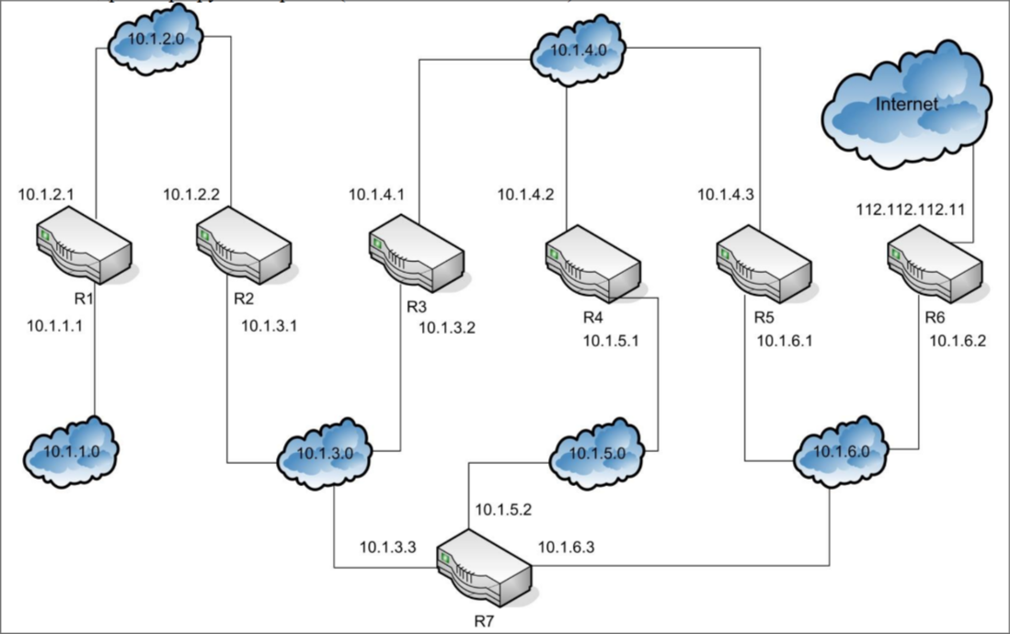

Таблица маршрутизации для R7

Номер сети | Маска | Адрес следующего маршрутизатора | Адрес порта | Расстояние
10.1.1.0 | 255.255.255.0 | 10.1.3.1 | 10.1.3.3 | 2
10.1.2.0 | 255.255.255.0 | 10.1.3.1 | 10.1.3.3 | 1
10.1.3.0 | 255.255.255.0 | 10.1.3.3 | 10.1.3.3 | Подключена
10.1.4.0 | 255.255.255.0 | 10.1.3.2 | 10.1.3.3 | 1
10.1.5.0 | 255.255.255.0 | 10.1.5.2 | 10.1.5.2 | Подключена
10.1.6.0 | 255.255.255.0 | 10.1.6.3 | 10.1.6.3 | Подключена
0.0.0.0 | 0.0.0.0 | 10.1.6.2 | 10.1.6.3 | -
Оптимизированная таблица маршрутизации для R7

Номер сети | Маска | Адрес следующего маршрутизатора | Адрес порта | Расстояние
10.1.0.0 | 255.255.0.0 | 10.1.3.1 | 10.1.3.3 | -
10.1.3.0 | 255.255.255.0 | 10.1.3.3 | 10.1.3.3 | Подключена
10.1.4.0 | 255.255.255.0 | 10.1.3.2 | 10.1.3.3 | 1
10.1.5.0 | 255.255.255.0 | 10.1.5.2 | 10.1.5.2 | Подключена
10.1.6.0 | 255.255.255.0 | 10.1.6.3 | 10.1.6.3 | Подключена
0.0.0.0 | 0.0.0.0 | 10.1.6.2 | 10.1.6.3 | -

Обоснование: в основной таблице маршрутизации адрес следующего маршрутизатора и адрес порта для сетей 10.1.1.0 и 10.1.2.0 совпадают, значит можно выделить единый интерфейс 10.1.0.0. В итоге сократили таблицу маршрутизации на 1 строку (2 строки объединили в 1).
41) Cоставьте таблицу маршрутизации маршрутизатора R3 для обеспечения передачи пакетов во все обозначенные на схеме сети. Оптимизируйте количество записей в таблице и обоснуйте своё решение

Таблица маршрутизации для R3

Номер сети | Маска | Адрес следующего маршрутизатора | Адрес порта | Расстояние
10.1.1.0 | 255.255.255.0 | 10.1.3.1 | 10.1.3.2 | 2
10.1.2.0 | 255.255.255.0 | 10.1.3.1 | 10.1.3.2 | 1
10.1.3.0 | 255.255.255.0 | 10.1.3.2 | 10.1.3.2 | Подключена
10.1.4.0 | 255.255.255.0 | 10.1.4.1 | 10.1.4.1 | Подключена
10.1.5.0 | 255.255.255.0 | 10.1.3.3 | 10.1.3.2 | 1
10.1.6.0 | 255.255.255.0 | 10.1.4.3 | 10.1.4.1 | 1
0.0.0.0 | 0.0.0.0 | 10.1.3.3 | 10.1.3.2 | -

Оптимизированная таблица маршрутизации для R3

Номер сети | Маска | Адрес следующего маршрутизатора | Адрес порта | Расстояние
10.1.0.0 | 255.255.0.0 | 10.1.3.1 | 10.1.3.2 | -
10.1.3.0 | 255.255.255.0 | 10.1.3.2 | 10.1.3.2 | Подключена
10.1.4.0 | 255.255.255.0 | 10.1.4.1 | 10.1.4.1 | Подключена
0.0.0.0 | 0.0.0.0 | 10.1.3.3 | 10.1.3.2 | -

Обоснование: в основной таблице маршрутизации адрес следующего маршрутизатора и адрес порта для сетей 10.1.1.0 и 10.1.2.0 совпадают, значит можно выделить единый интерфейс 10.1.0.0. Так же следует отметить, что в сети 10.1.5.0, 10.1.5.0 и 0.0.0.0, маршрутизатор R3 может отправить пакеты через маршрутизатор R7. В итоге сократили таблицу маршрутизации на 3 строки (2 строки объединили в 1 и 3 строки объединили в 1).

